技能等级认定报名流程
附件：4

一、引言

随着物业管理行业的不断发展，为了提升从业人员的专业素质和技能水平，物业协会特设立技能等级认定制度。本文档旨在为有意向参加物业协会技能等级认定的人士提供详细的报名流程指南，确保每位报名者能够顺利完成报名手续，顺利参与后续的认定工作。

二、报名条件与要求

2.1 基本条件

1. 年龄要求：报名者需年满18周岁，具有完全民事行为能力。
2. 学历要求：根据不同技能等级，可能设有相应的学历要求，具体以物业协会发布的认定标准为准。
3. 工作经验：部分技能等级可能要求报名者具备一定年限的相关工作经验。

2.2 材料准备

1. 身份证明：有效的身份证件原件及复印件。
2. 学历证明：最高学历证书原件及复印件。
3. 工作经验证明：由所在单位或相关机构出具的工作经验证明。
4. 其他材料：根据具体要求，可能还需提供其他相关证明材料。

三、报名流程（电脑端）

3.1 了解认定信息

1. 登录内蒙古自治区物业管理协会网站（https://www.nmgwyxh.com/）点击“职业技能等级认定报名窗口”报名。
2. 阅读认定标准：仔细阅读各技能等级的认定标准，了解所需具备的技能和知识。

3.2 在线注册与登录
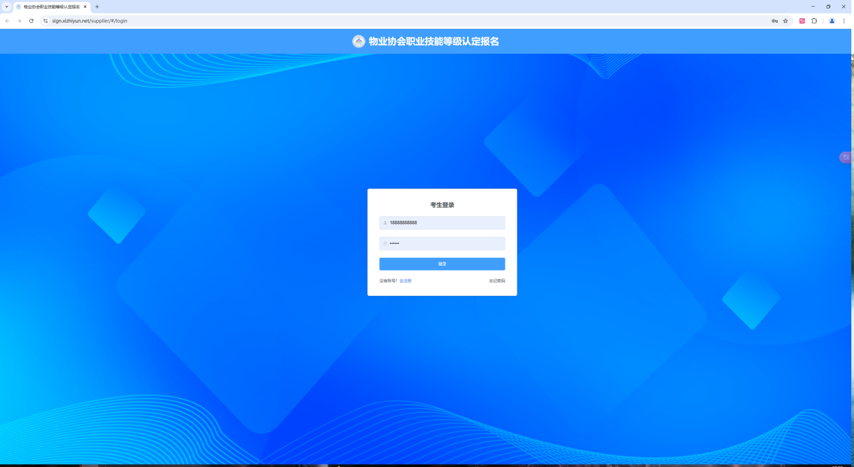

- 创建账户：在” 物业协会职业技能等级认定报名”上创建个人账户，并完成注册。
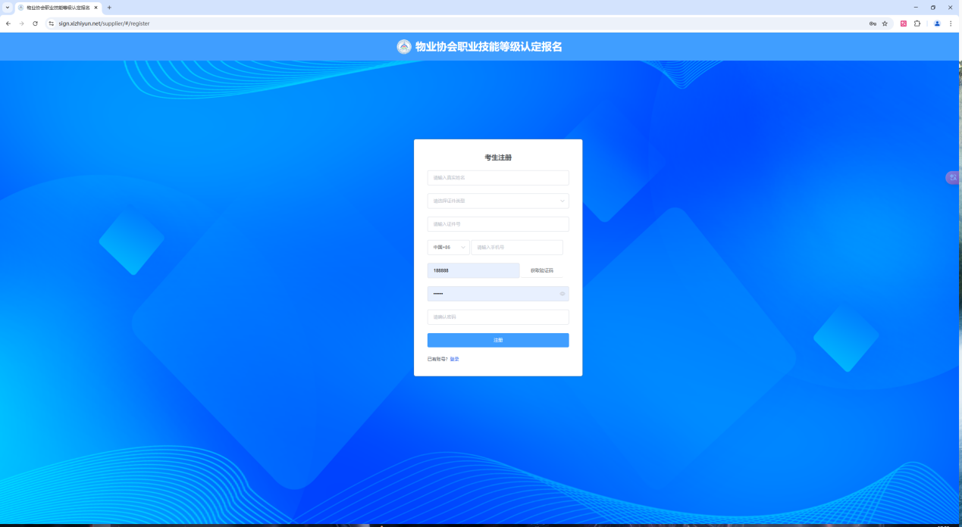

- 登录系统：使用注册的账号和密码登录报名系统。
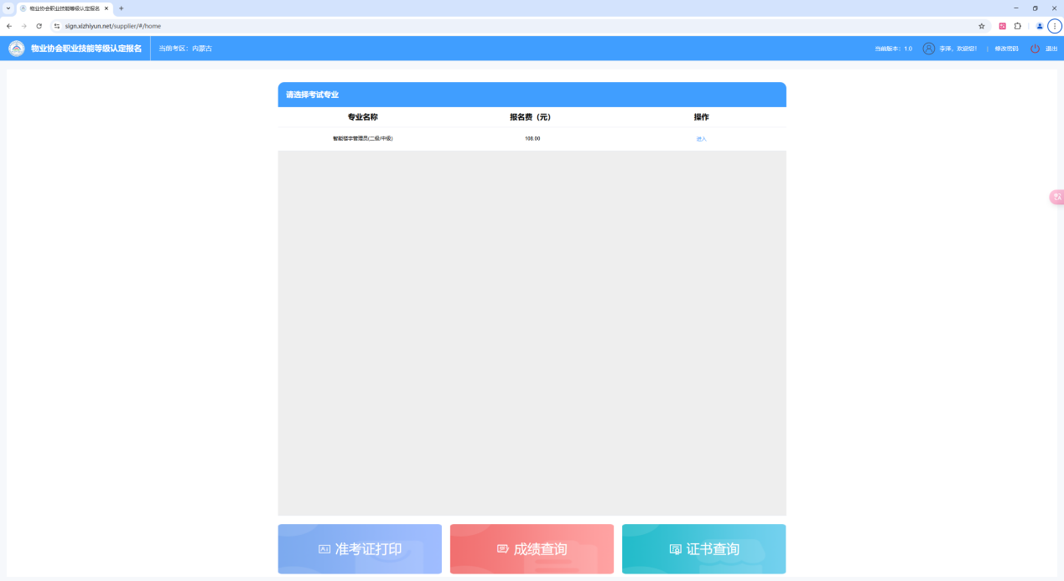

- 选择专业：选择报考的专业进入，查看报考说明和专业附件，提前进入附件材料中下载专业需要的附件文件。
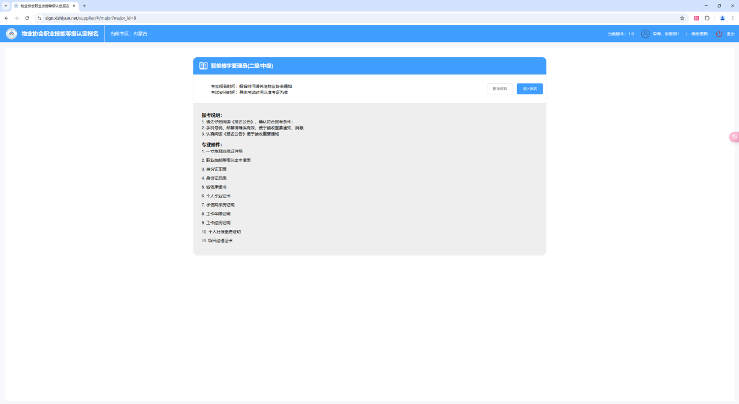

- 附件下载：进入附件材料中下载专业所需附件。
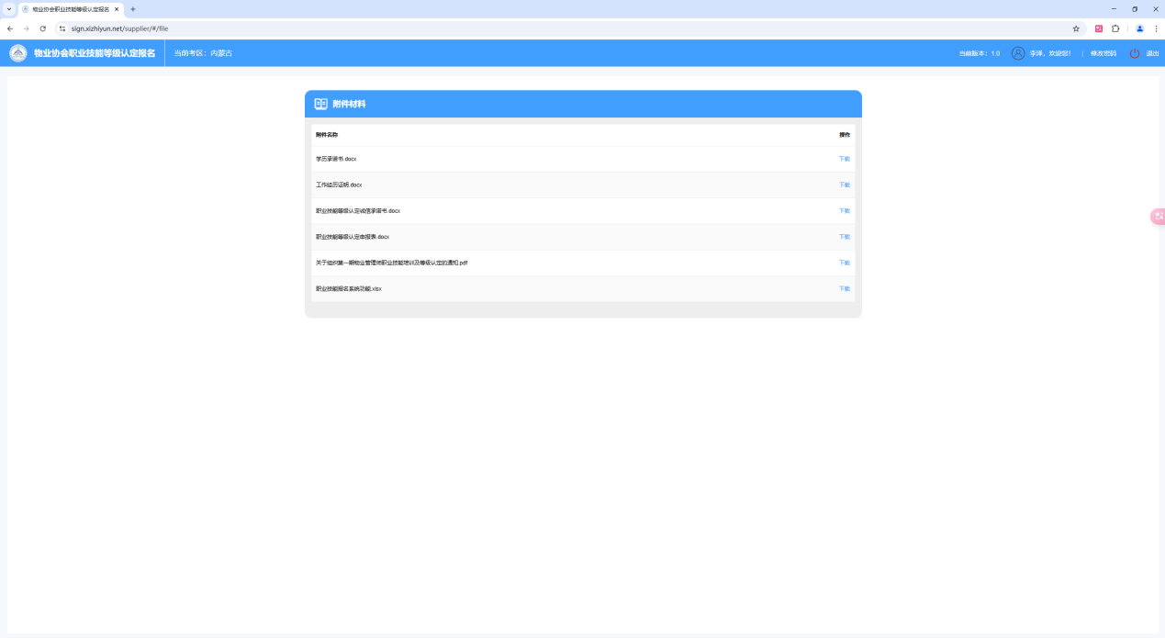

填写报名信息
- 考生须知：仔细阅读报考须知。
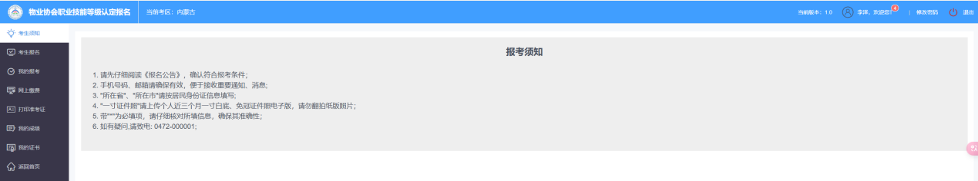

- 个人信息录入：在“考生报名”中准确填写个人信息，包括姓名、性别、联系方式等。
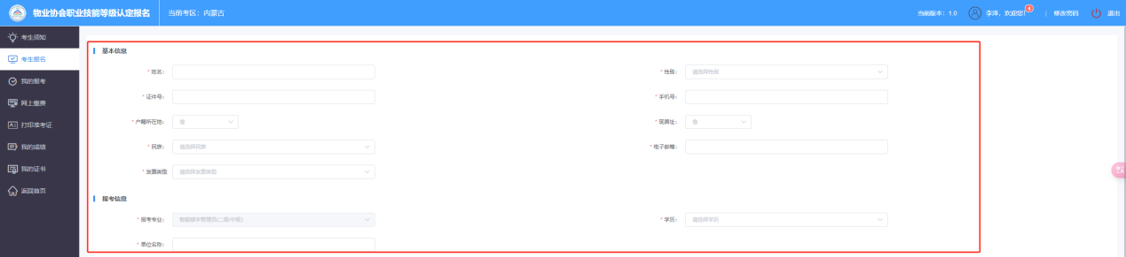

- 上传材料：按照系统提示，上传所需的报名材料，如身份证明、学历证明、工作经验证明等。
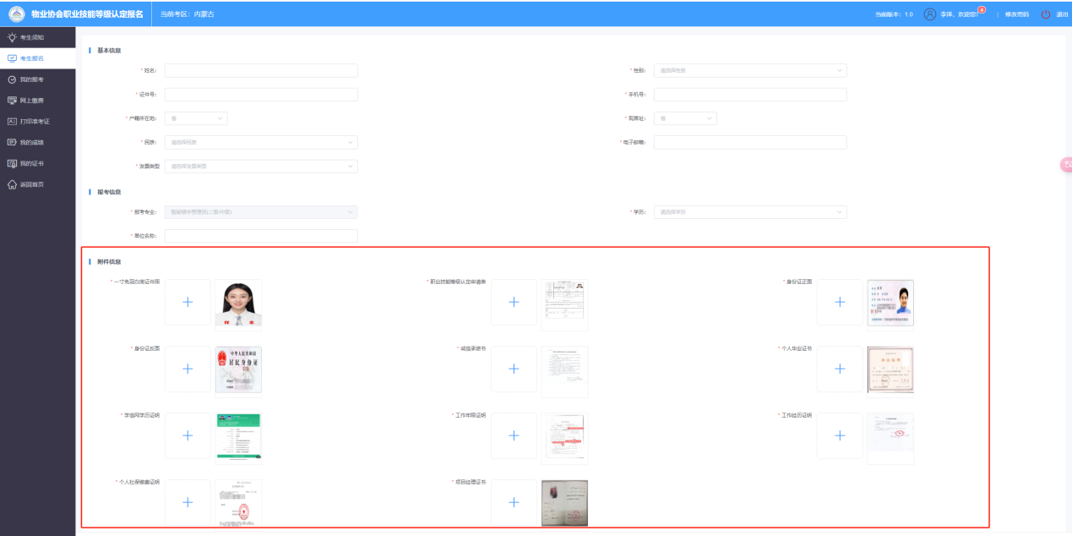

3.4提交报名申请

1. 核对信息：在提交报名申请前，仔细核对已填写的信息和上传的材料，确保无误。
2. 提交申请：确认无误后，点击“提交”按钮，完成报名申请的提交。
3. 我的报考：提交申请后，在“我的报考”中查看报考状态。
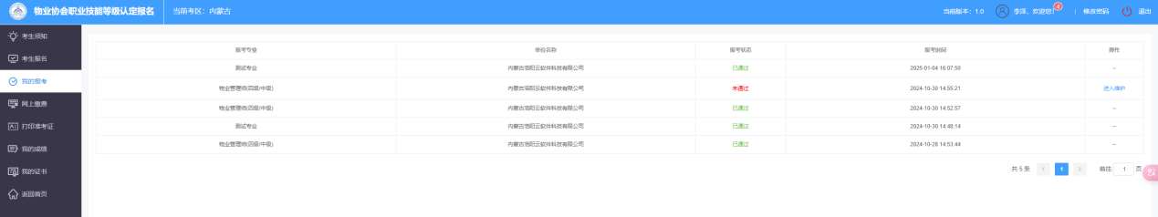

3.5 等待审核结果

1. 审核时间：物业协会将对提交的报名申请进行审核，审核时间一般为3个工作日。
2. 查看结果：报名者可在报名系统中查看审核结果，如通过审核，将收到进一步的通知和指导。
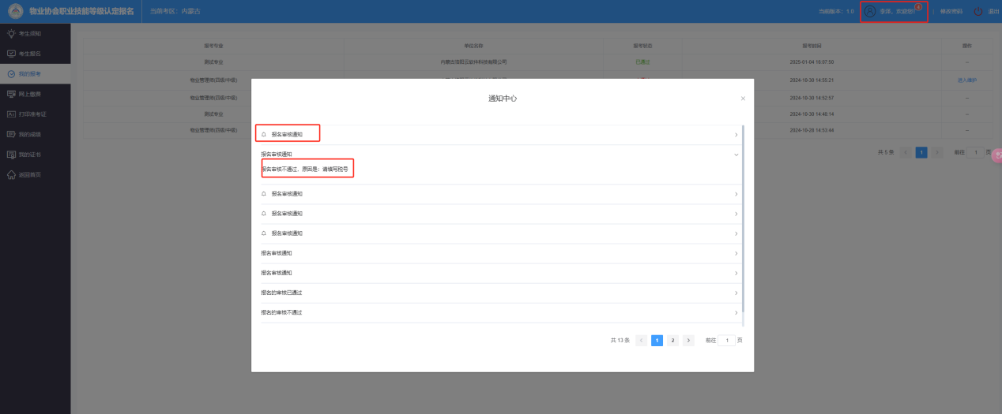

3.6缴纳报名费用

- 按照通知公告内的交费要求，进行交费。
- 完成支付，保留好支付凭证。

3.7打印准考证

- 等待准考证生成。
- 准考证生成后，可自行下载、打印准考证。
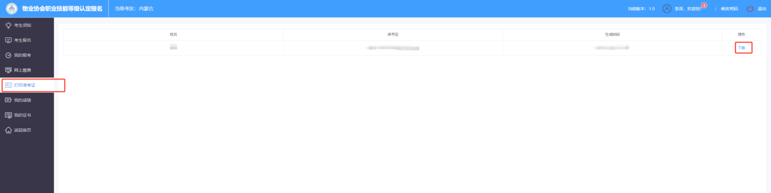

四、报名流程（手机端）

4.1 公众号报名
1. 公众号报名:微信搜索“内蒙古自治区物业管理协会公众号”，点击服务菜单，选择“相关业务”，点击“技能等级认定报名”进入小程序报名。
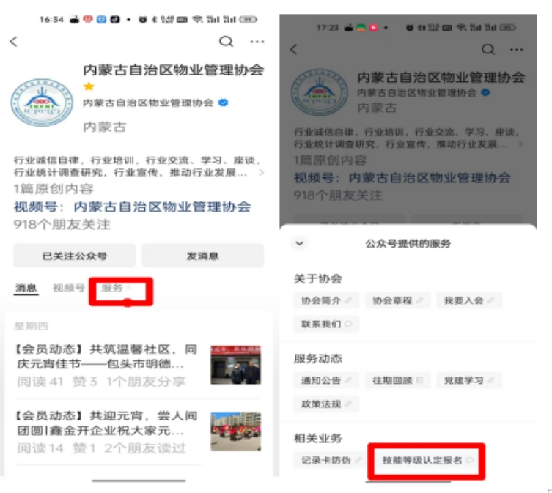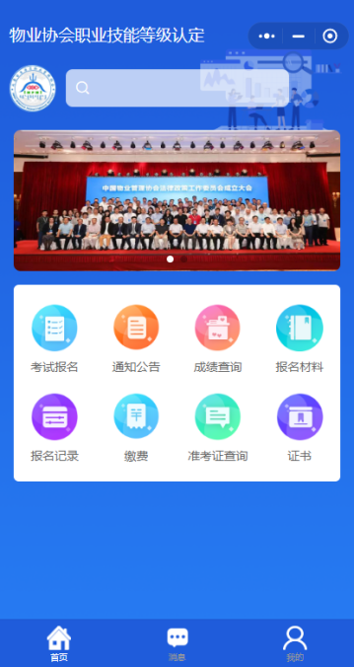

注册与登录
- 注册账户：在” 物业协会职业技能等级认定” 小程序中点击”我的”，跳转到登录页面，点击“立即注册”，创建个人账户，并完成注册。
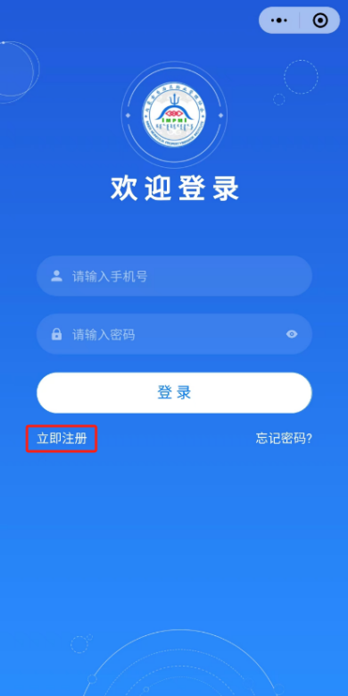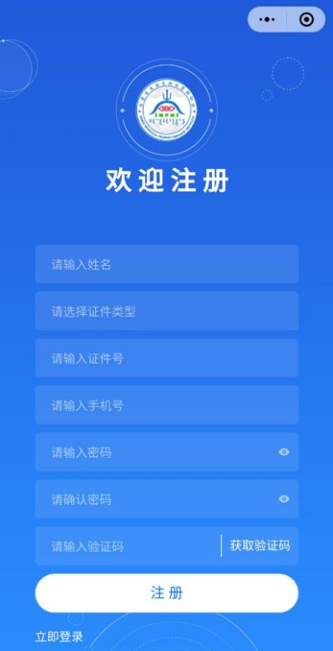
- 登录小程序：使用注册的账号和密码登录报名小程序。
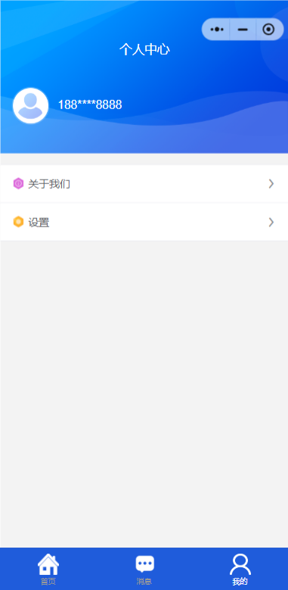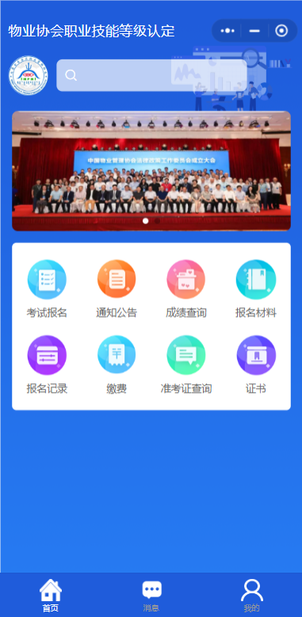
- 通知公告：查看物业协会发布的各种通知，及时了解报名情况。
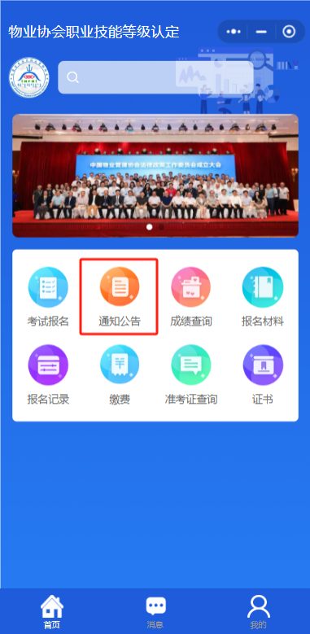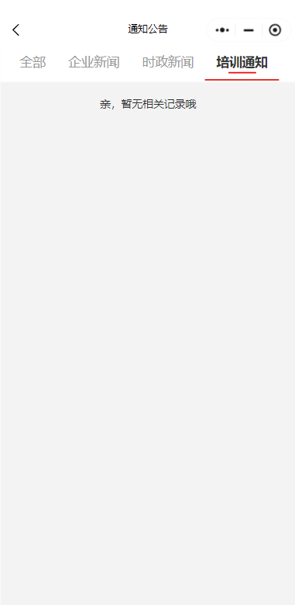
- 附件下载：进入报名材料中下载报名专业所需附件。
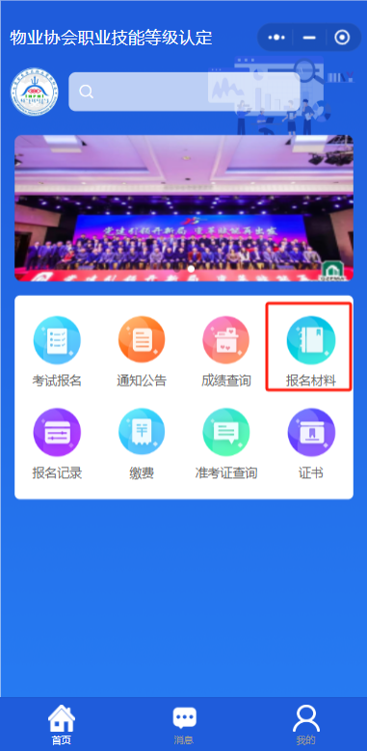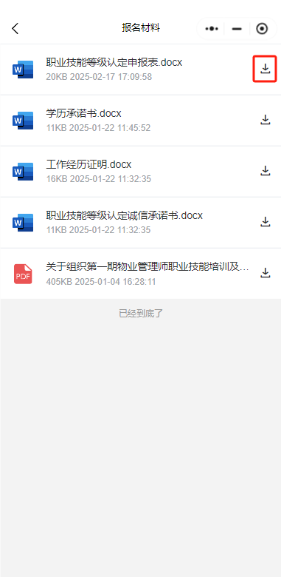
- 选择专业：点击“考试报名”，选择报考的专业进入，查看报考说明和专业附件，提前进入“报名材料”中下载报名专业需要的附件文件。
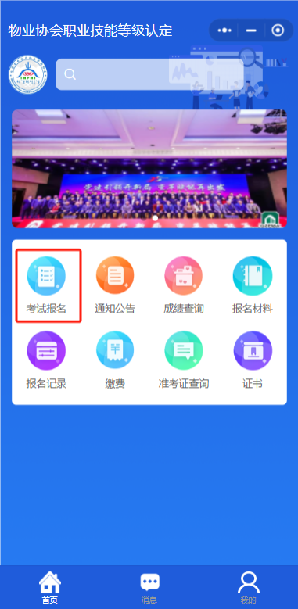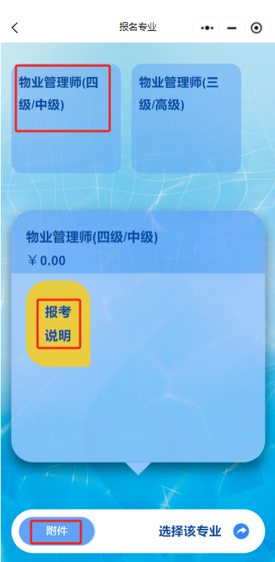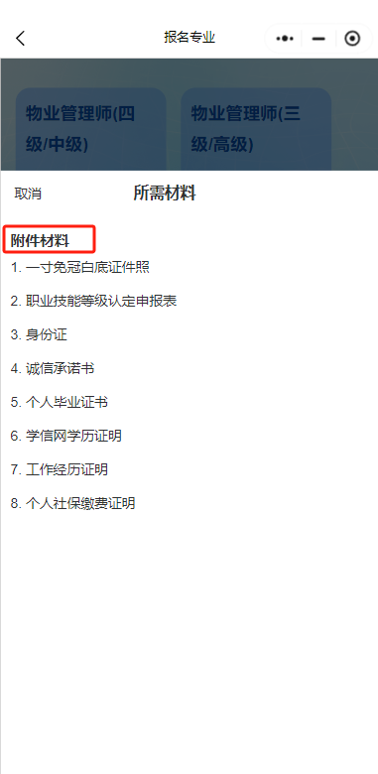

填写报名信息
- 考生须知：点击“选择该专业”，进入后仔细阅读报考须知。
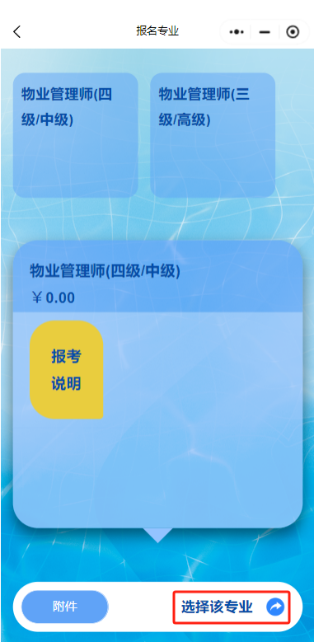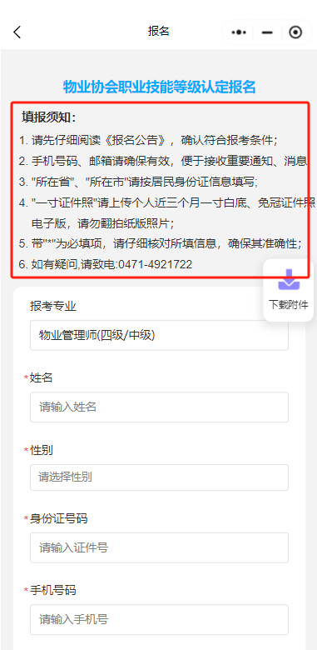
- 个人信息录入：在“报名页面”中准确填写个人信息，包括姓名、性别、联系方式等。
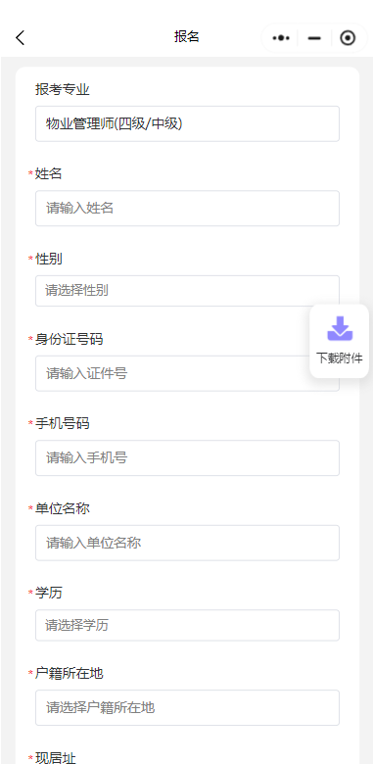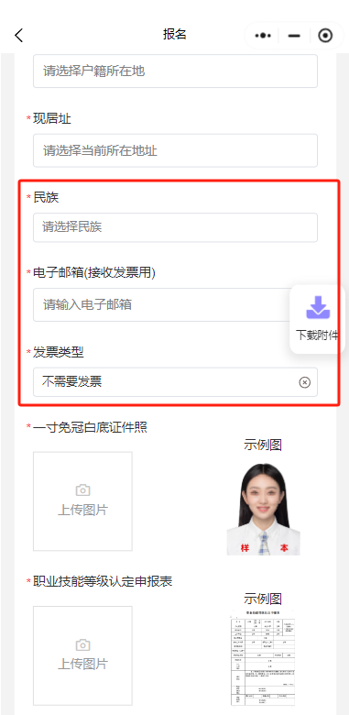
- 上传材料：按照提示，上传所需的报名材料，如身份证明、学历证明、工作经验证明等。
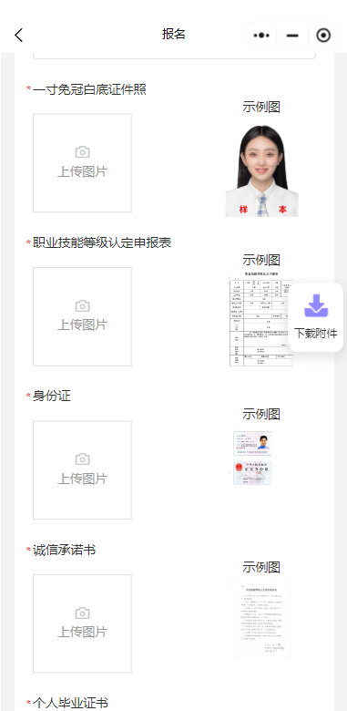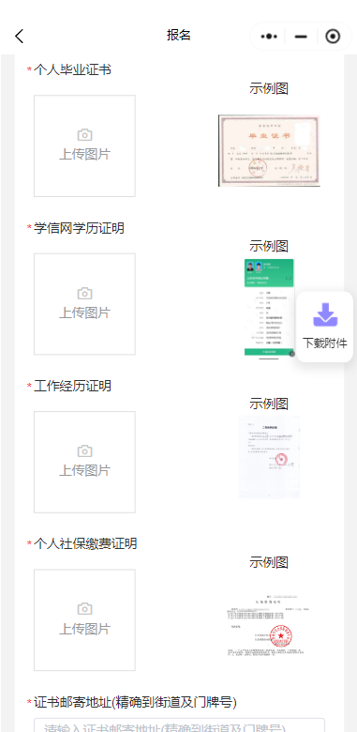

4.4提交报名申请
1. 核对信息：在提交报名申请前，仔细核对已填写的信息和上传的材料，确保无误。
2. 提交申请：确认无误后，勾选“已仔细阅读《报名公告》”，点击“报名”按钮，完成报名申请的提交。
3. 报名记录：提交申请后，在“报名记录”中查看报考状态。
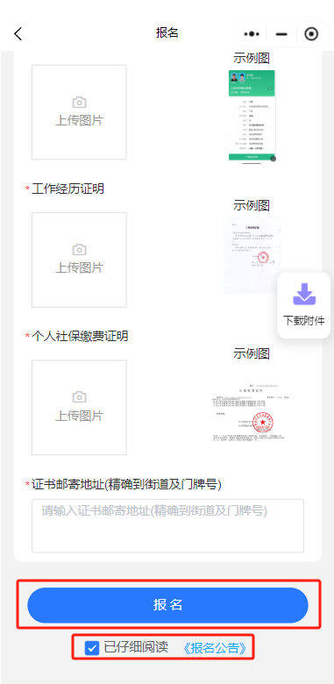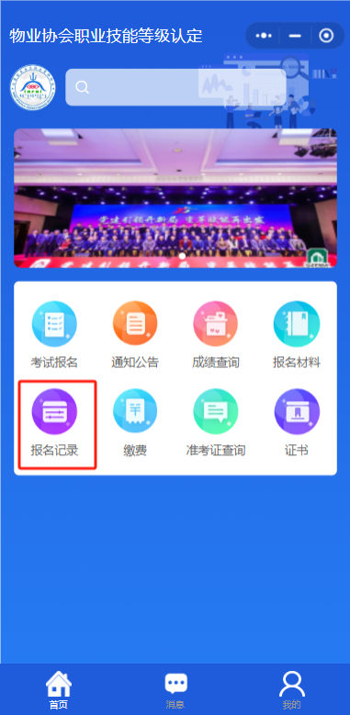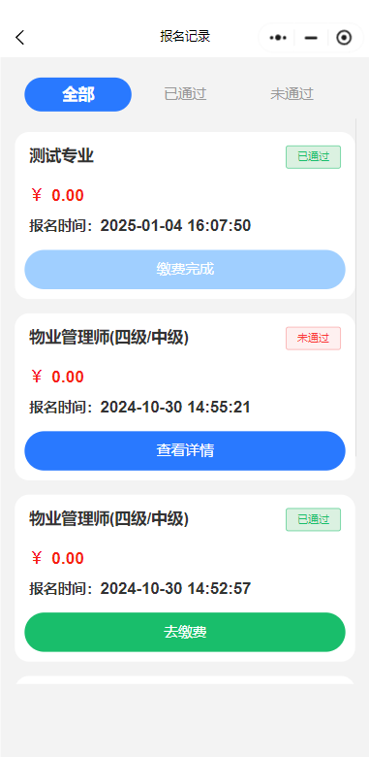

4.5 等待审核结果

1. 审核时间：物业协会将对提交的报名申请进行审核，审核时间一般为3个工作日。
2. 查看结果：考生可在报名小程序中查看审核结果，如通过审核，将收到进一步的通知和指导。
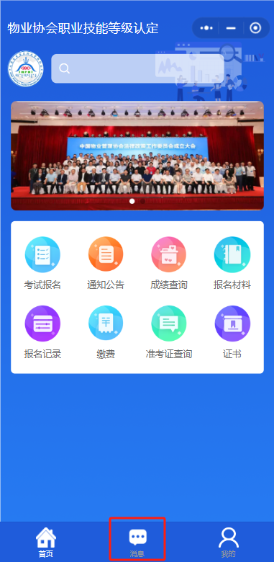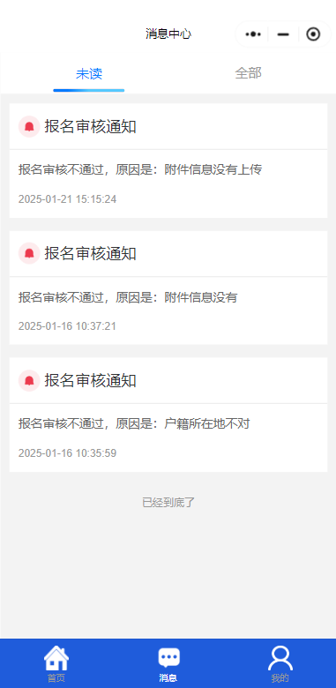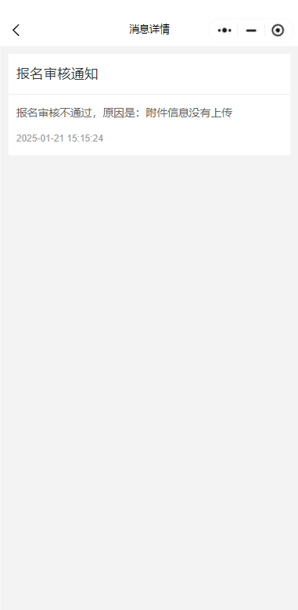

4.6缴纳报名费用
- 按照通知公告内的交费要求，进行交费。
- 完成支付，保留好支付凭证。

4.7打印准考证
- 根据考生姓名、身份证号码，查询准考证。
- 考生可自行下载、打印准考证。
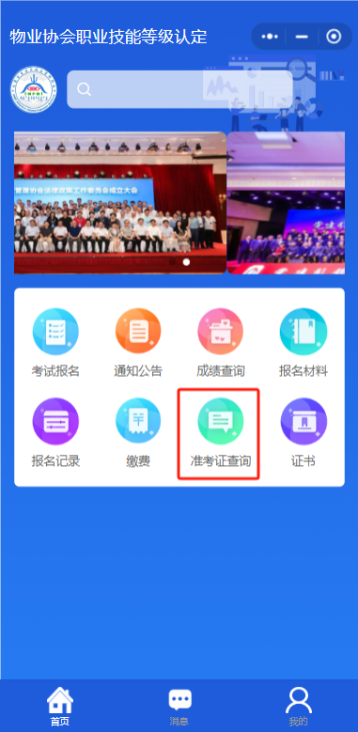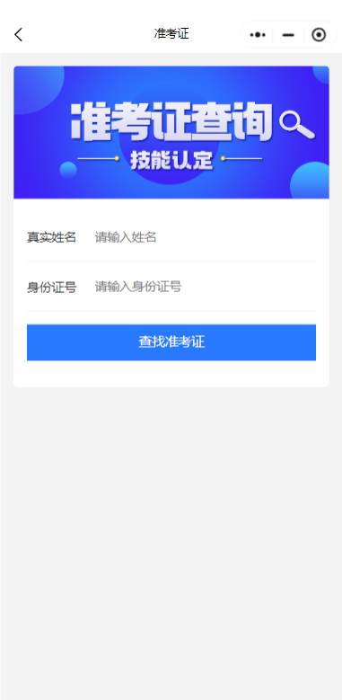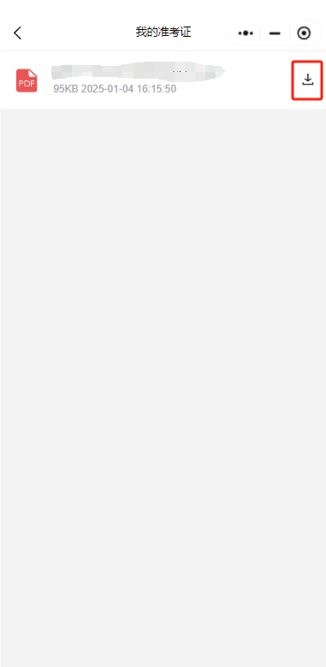

4.8成绩查询
根据考生准考证号、姓名、身份证号码，查询成绩。
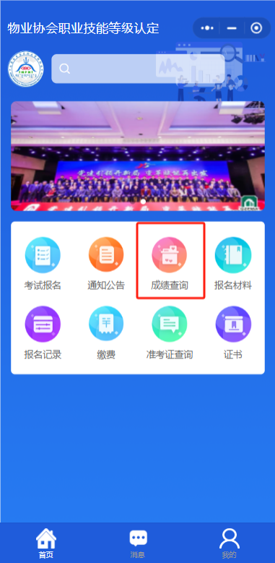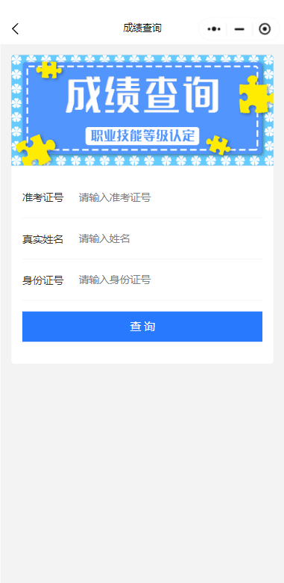
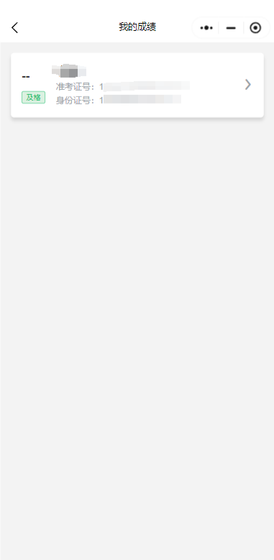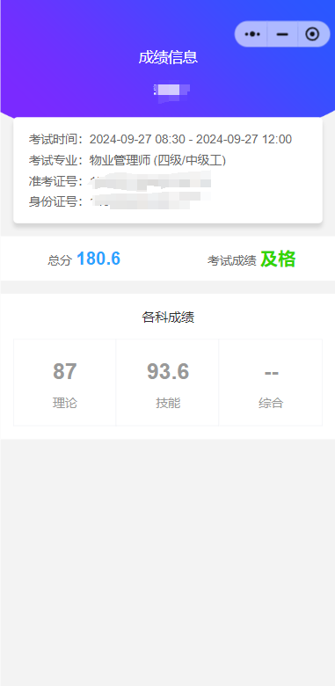

4.9证书查询
- 电子证书：考生访问（https://zscx.osta.org.cn/）根据提示查询电子证书信息。
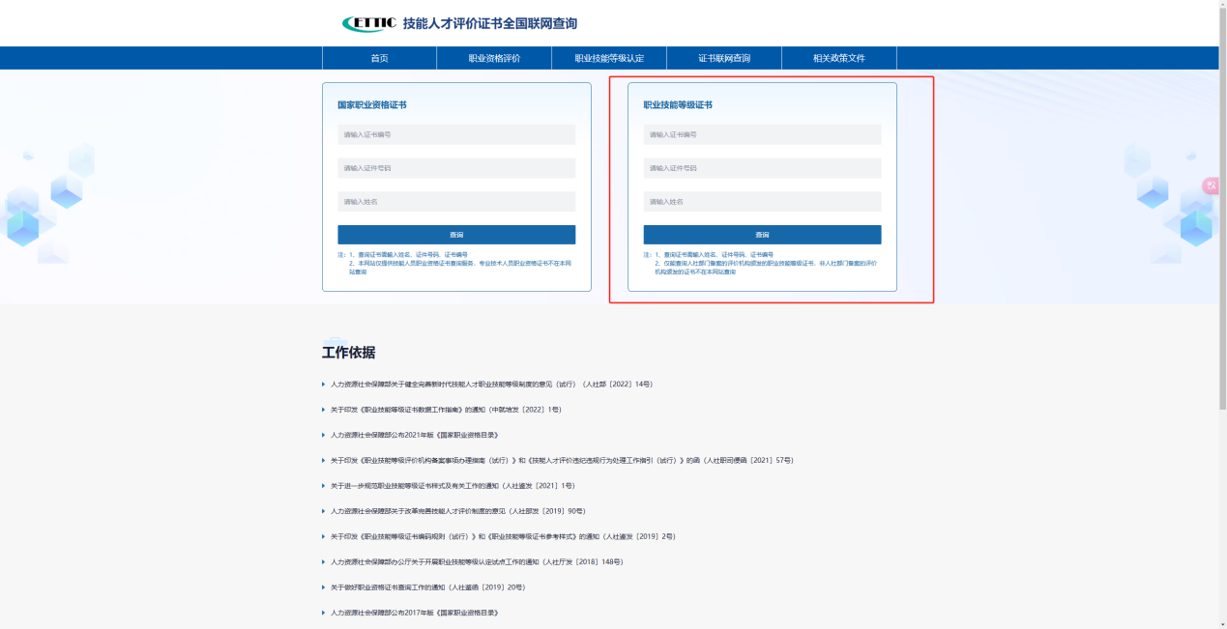
- 纸质证书：点击“证书查询”，输入姓名、身份证号码，查询证书邮寄情况。
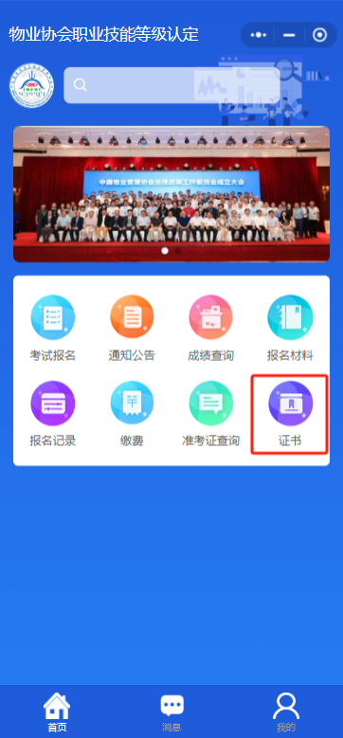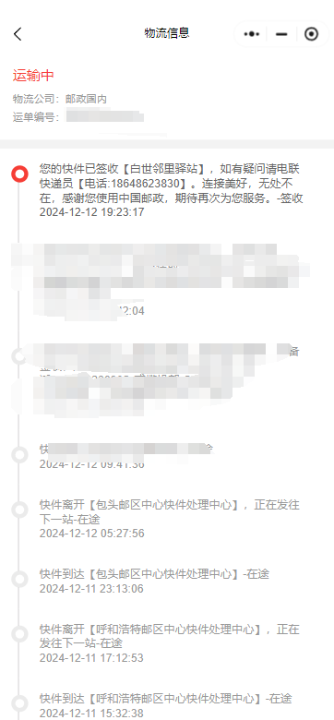

五、注意事项

1. 报名时间：请务必在规定的报名时间内完成报名手续，逾期将无法办理。
2. 材料真实性：提交的所有材料必须真实有效，如有虚假，将取消报名资格并承担相应后果。
3. 保持联系：在报名过程中，请保持通讯畅通，以便物业协会在需要时与您取得联系。
4. 遵守规定：请严格遵守物业协会的各项规定和要求，确保报名过程的顺利进行。

六、结语

通过以上步骤，您已经成功完成了物业协会技能等级认定的报名流程。请您耐心等待审核结果，并按照后续通知的要求做好相应的准备工作。我们期待您在技能等级认定中取得优异的成绩，为物业管理行业的发展贡献自己的力量。

